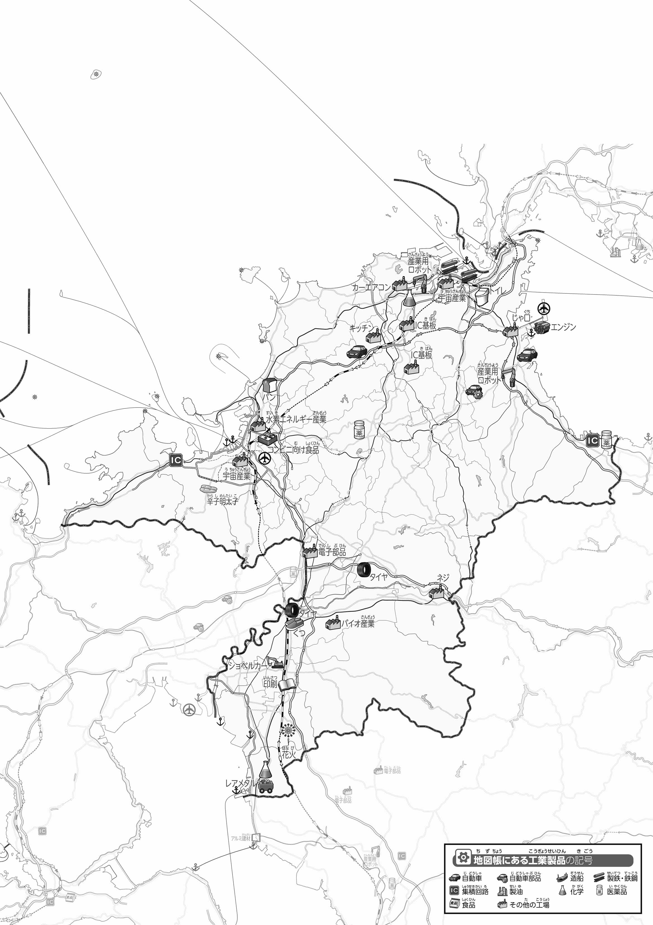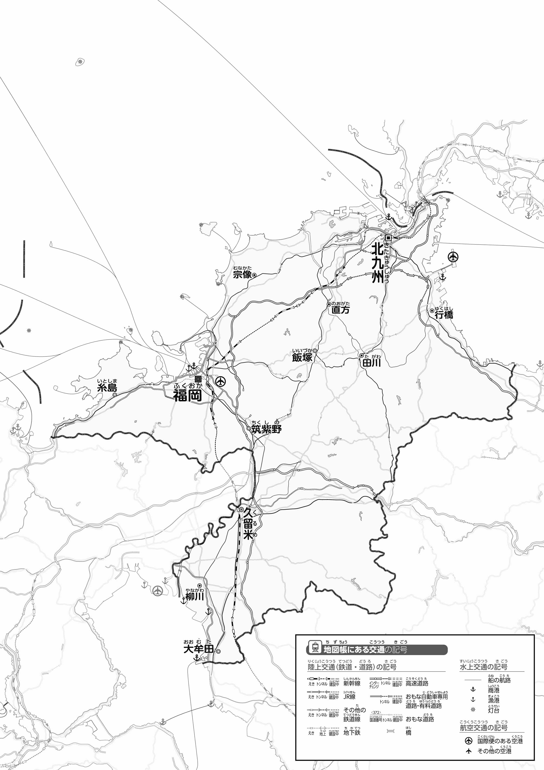

教授用資料

（　　　　　　　　　　）

**47「」をてやってみよう！（・）**

**●のようす**

**●おもな**

1. の２つのをて、づいたことをの□のなかにいてみよう。

ヒント：とにはどんながあるのかな？

* **高速道路のまわりに工場が集まっている。　　　　※解答例です。**
* **港の近くにも工場があり、原料や製品を船で運ぶことと関係しているかもしれない。**

1. をでなぞってみよう。また、を○でかこんでみよう。
2. っているものや、べてみたいとったを○でかこんでみよう。
3. 県版地図「県のようす」「地形のようす」をみながら、滋賀県の自然環境で気づいたことを右に書いてみよう。
4. 県版地図「地形のようす」と地図帳を見ながら、上の地図で「低いところ」に色を塗ってみよう。